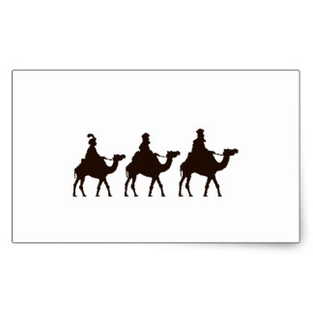
Estimadísimo Sr. D. Juan Vicente Herrera Campo,
presidente de la Junta de Castilla y León:

Los Reyes Magos de Oriente le tenemos a Usted, Presidente de Castilla y León, la mayor consideración y estima. Somos conocedores de su compromiso con esta tierra, con este territorio con tanta historia, de gente buena y trabajadora, que lucha para conseguir grandes cuotas de progreso y bienestar. Sabemos, Presidente, que los ciudadanos de Castilla y León le apoyan, y que le apoyan los agricultores y ganaderos, aunque el pasado año le han querido dar un toque de atención al perder la mayoría absoluta parlamentaria, señal que sin duda le habrá servido para tomar nota y enderezar de nuevo el rumbo. Y siendo nosotros portadores también de carbón, muy a nuestro pesar, sabemos por las crónicas que llegan hasta Oriente de sus desvelos en la defensa del sector minero de Castilla y León, y de las incomprensiones e ingratitudes que está recibiendo incluso de quienes le son políticamente más próximos.
Esto es lo que sabemos de usted, señor Presidente, y que es usted un político cercano y un buen paisano. Pero nosotros somos sobre todo los mensajeros de quienes nos piden que repartamos regalos o carbón en relación con el buen o mal comportamiento de ese año 2015 que ya hemos dejado atrás. La organización agraria ASAJA de Castilla y León, que como usted sabe representa a la mayoría de los hombres y mujeres que trabajan la tierra, cuidan del ganado y viven en los pueblos, nos ha pedido que le traslademos una queja general por la situación de abandono de los miles de pueblos de estas dos regiones, que hacen una sola, y que es de las más extensas y despobladas de Europa. Acusan a su Gobierno, señor Herrera, y seguro que con razón, de tener la vista puesta más en los habitantes de las grandes ciudades que en los anhelos y necesidades de quienes viven en el campo. Creen que las políticas de todos los gobiernos están llevando al medio rural al ostracismo, del cual será muy difícil volver a salir. Nos han dicho los de ASAJA, señor Presidente, que usted sabe bien de qué le hablan cuando piden más atenciones para quienes viven en los pueblos, pero nosotros, que observadores somos y por los pueblos llevamos pasando desde hace más de dos mil años, porque llegar llegamos a los lugares más remotos, queremos explicarle en unas líneas lo que hemos visto:
- Pueblos cada vez con más cemento y adoquines, aparentemente más bonitos, pero menos gente, y sobre todo menos jóvenes. A la mayoría de las casas ya no tenemos que entrar, pues no vive nadie, y ahora en invierno menos. Los pueblos se mueren, se mueren por falta de gente joven que no vive en ellos porque no hay alternativas de empleo, y la calidad de vida es peor al no disponer de servicios básicos. La despoblación es el principal problema del medio rural de Castilla y León.
- Los niños no tienen escuela en los pueblos y se tienen que desplazar a las cabeceras de comarca con largos viajes en autobús y los consiguientes madrugones. Pueblos y cabeceras de comarca tienen una menor oferta educativa y más dificultades para la enseñanza superior, que siempre requerirá desplazamiento o residencia. Bien estaría que también para los jóvenes de los pueblos hubiera una oferta educativa de calidad y gratuita desde la infancia.
- El médico y el enfermero tienen un local muy digno para pasar consulta, pero van un día a la semana, a veces ni eso, y los pacientes se quejan de que cada vez les atiende uno distinto que desconoce sus dolencias y no les llama por el nombre. Pocos servicios especializados se ofrecen en los centros de salud, y los hospitales públicos no se ubican en las comarcas, se concentran en las capitales, lo que es un trastorno para enfermos y familiares.
- Se nos han quejado del cartero, no del Real, del de Correos, que con eso de los recortes no reparte las cartas todos los días, confunde las de unos con las de otros, y a veces hasta las devuelve, menos las de Hacienda. También, en algún pueblo han cerrado la oficina de la caja de ahorros, y eso es un problema para cobrar la pensión, que ahora hay que llevarla toda junta y meter los euros bajo el colchón.
- Hemos visto que las peores carreteras son las que van a los pueblos. Cuanto más lejos está el pueblo, peores carreteras tiene para llegar a él. De los caminos ni le hablamos: están intransitables. Y el tren, que era una suerte tener tren, solo para en los sitios importantes. Llega a la vieja estación y pita, como haciendo burla, pero no para.
- Se nos han quejado mucho de eso que ahora llaman las nuevas tecnologías. ¡Vaya problema que tienen en algunos pueblos con los teléfonos móviles, que ni subiendo al campanario cogen cobertura! Y con Internet, siguen luchando para que les pongan servicios de alta velocidad que de verdad sea útiles para los estudiantes, para el ocio, para la cultura, y para gestionar los negocios. Se lamentan de ser los últimos en todo: fueron los últimos en tener teléfono, los últimos en ver los canales de televisión, y ahora también los últimos en disfrutar del uso de Internet.
- Hemos visto a los ciudadanos de Castilla y León preocupados por los robos que se producen en sus propiedades, sobre todo en los bienes que están en el campo, e incluso creen que esto va a ir a más y terminará con un problema de inseguridad ciudadana. Para evitar esto, piden más vigilancia de la Guardia Civil, y para ello tiene que haber cuarteles en los pueblos, más efectivos con más medios y presupuesto, y una Justicia más ágil que pueda aplicar sanciones y penas que disuadan a los delincuentes.
- El transporte público en autobús, que antes llegaba a todos los pueblos y hasta con más de una frecuencia, ahora es tan deficiente que en muchos casos no soluciona los problemas, y no responde a las necesidades sobre todo de los jóvenes y ancianos que no disponen de vehículos particulares. La falta de trasporte público en los pueblos ahonda en los problemas de soledad y aislamiento de sus habitantes.
- En los pueblos están desapareciendo los lugares de ocio, fundamentalmente los bares, que son el principal centro de encuentro social. Desaparecen porque no son rentables económicamente, pero también porque se le exigen las mismas normas que a los establecimientos de las grandes ciudades, la misma fiscalidad, y las mismas cargas sociales, cuestiones estas que deberían de revisarse. Se debe de legislar para facilitar los pequeños negocios en los pueblos, que no son rentables si no se les apoya.
- La asistencia social, tan necesaria con una población muy envejecida que muchas veces vive sola, no cubre a todos los que la necesitan, llega tarde o es de peor calidad con respecto a la que se dispensa en las grandes ciudades. Los jubilados del campo cobran las pensiones más bajas del sistema de la Seguridad Social, pensiones que no les permiten atender sus necesidades más básicas cuando se convierten en dependientes.
- Nos han dicho los de ASAJA que digamos también lo de los curas. No se lo tome a broma, señor Presidente, pues la mayoría de quienes viven en el medio rural quieren que siga habiendo un cura que diga misa al menos los domingos, que atienda las tradiciones religiosas en fiestas y otros días señalados, que tenga palabras de consuelo para los que sufren por cualquier causa, que oficie la sepultura de los muertos, que bautice o case a los pocos que requieren estos servicios, y también, que cuide de nuestro riquísimo patrimonio religioso, material e inmaterial, forjado a lo largo de centenares de años.
- El acceso a la vivienda es también una preocupación de los jóvenes del medio rural. No existe mucha oferta de viviendas de alquiler que reúnan las condiciones deseables, y la vivienda nueva tiene unos costes que la hacen inasequible, por lo que reclaman vivienda de protección oficial, promovida por los entes locales, a un menor coste y con mayores facilidades de pago. Y unas normas urbanísticas que tienen que estar pensadas para dar facilidades y no para poner trabas a quienes todavía quieren vivir e invertir sus ahorros en los pueblos.
Se quejan los de los pueblos de que pagan impuestos como en las ciudades, y que por el contrario no reciben los servicios que se merecen. Impuestos que valoran el bien rústico o el urbano en los pueblos por encima de su valor de mercado. Que no hay ventaja fiscal alguna por vivir en el pueblo cuidando el medio rural y el medio ambiente; al contrario, la vida en los pueblos hoy resulta más cara que en las ciudades. Todo son dificultades, y si no que se lo digan a los esforzados y comprometidos alcaldes y concejales de los municipios pequeños, que tantas dificultades tienen para acometer cualquier obra o proyecto. Hemos visto, Presidente, que existe una sensación general de considerarse ciudadanos de tercera categoría, y creemos que razones no les faltan. El carbón que le entregamos no es un castigo, no se lo tome así, tómeselo como un toque de atención que le quieren mandar quienes viven en los pueblos, quienes ocupan el amplio territorio de Castilla y León, que están dispuestos a luchar por su futuro y el de sus hijos, reivindicando, de una forma pacífica y educada, como es habitual en los del campo, aquello que creen que se merecen.
Señor Presidente de la Junta de Castilla y León: los Reyes Magos de Oriente, Melchor, Gaspar y Baltasar, no impartimos justicia, y no queremos meternos en cuestiones que afectan a su territorio, pues tampoco nos gustaría que Usted lo hiciera en nuestros reinados. Pero dicho lo cual, esta gente buena y humilde del campo, tiene razón, a Usted le aprecian y le respetan, y por eso debe de escucharlos y atender sus quejas.
Siempre suyos,

Sus Majestades los RR. MM. de Oriente,
portadores de la carta reivindicativa de ASAJA de Castilla y León.

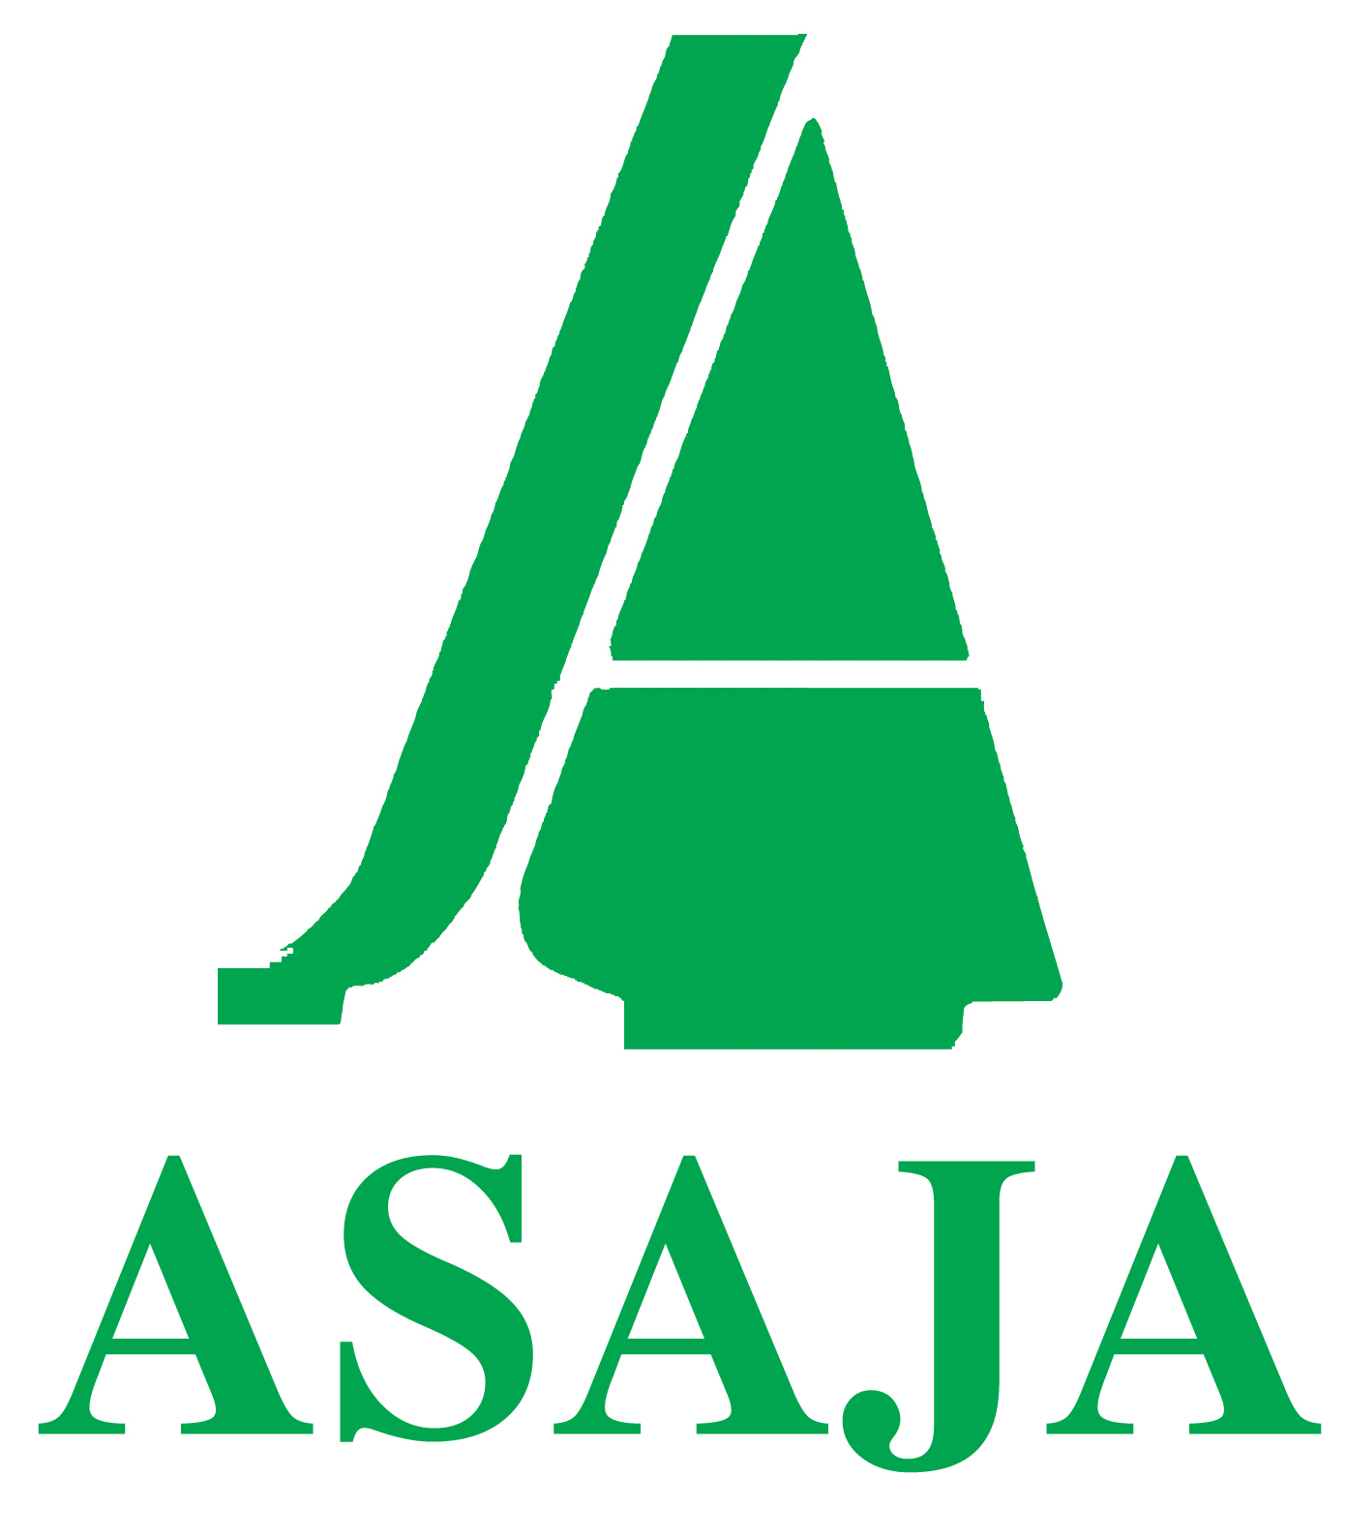
Valladolid, 5 de enero de 2016

